02 апреля
1-Б класс
Учитель: Григорчук Е.В.
Урок русского языка
Тема урока. Гласные звуки. Буквы е, ё, ю, я и их функции в словах.
Какие гласные звуки ты знаешь? А какие гласные буквы ты знаешь?
Прочитай стихотворение.
Миша чинит сам розетки,
Лампы, пл…тки, …тюги.
М…шу зн…ют все соседки,
Часто пр…сят:
- Помоги!
Назови, какие пропущены в словах буквы. Объясните, какие звуки они обозначают.
- Повторяем.
Откройте тетради. Отступите 2 строчки вниз, начиная с третьей строки запишите:
2 апреля.
Домашняя работа.
я ё е ю
С красной строки спишите словарные слова, вставляя пропущенные буквы.
Словарь: п.льто, п.тух, ру..кий .зык, д.журный, к.рова, м.шина.
В каждом слове поставьте ударение и подчеркните буквы, которые нужно запомнить.
Пропишите новое словарное слово:
хорошо хорошо хорошо
Поставьте ударение.
- Новая тема.
Прочитайте слова:
СЕЛ ЕЛ БОЕЦ
ПОЛЁТ ЁЛКА ПРИЁМ
КЛЮВ ЮГ КАЮТА
МЯСО ЯМА СТОЯТ
В каком месте слова буквы Е, Ё, Ю, Я в словах первого столбика?
После каких согласных твердых или мягких?
Сколько и какие звуки они обозначают? Читаем каждое слово и наблюдаем: СЕЛ (Э), КЛЮВ (У), ПОЛЁТ(О), МЯСО (А).
Значит, в каком случае эти буквы обозначают один звук?
Запишите слова первого столбика в тетрадь.
ВСПОМНИ! При записи в столбик только первое слово пишем с большой буквы. Запятые и точки не ставим!
Прочитайте слова во втором столбике
Где стоят буквы Е, Ё, Ю, Я в словах второго столбика?
Сколько и какие звуки они обозначают?
Читаем каждое слово и наблюдаем: ЕЛ (ЙЭЛ), ЁЛКА (ЙОЛКА), ЮГ (ЙУГ), ЯМА (ЙАМА)
Значит, в каком случае эти буквы обозначают два звука?
Запишите слова второго столбика в тетрадь.
Понаблюдаем за словами третьего столбика. Прочитайте слова.
Где стоят буквы Е, Ё, Ю, Я? После гласных или согласных?
Читаем каждое слово и наблюдаем: БОЕЦ (БОЙЭЦ), ПРИЁМ (ПРИЙОМ), КАЮТА(КАЙУТА) СТОЯТ (СТОЙАТ)
Сколько и какие звуки они обозначают?
Запишите слова третьего столбика в тетрадь.
Делаем вывод.
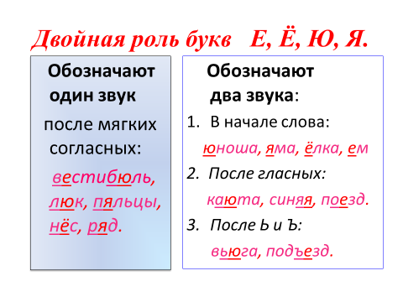
- Отдыхаем.
Сделайте зарядку.
- Работаем с учебником.
Откройте учебники на странице 61. Прочитайте задание к упражнению 9. Запишите в тетради:
Упражнение 9.
Выполните письменное задание к упражнению.
- Работаем в тетради.
Спишите слова столбиком, определите количество букв и звуков.
Заяц - .. б., .. зв.
яблоко – .. б., .. зв.
ёлка - .. б., .. зв.
- Проверяем себя.
Найдите среди буквенного беспорядка слова. Подчеркните их.
Мабанандклпраяблокогрвогрушаклоиогурец
Назовите слова, которые вы нашли.
-Среди этих слов найдите одно лишнее. Остальные слова запишите с красной строки с большой буквы, через запятую. Подчеркни букву, которая даёт два звука.

Оцените свою работу (напишите на полях зеленой пастой) солнышком или тучкой.

МОЛОДЕЦ! Сфотографируй страницу тетради и вышли учителю.

